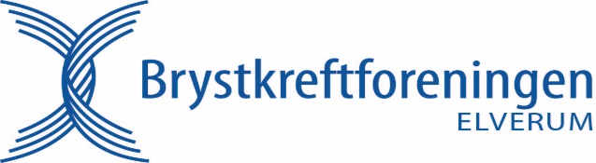
FOREDRAG
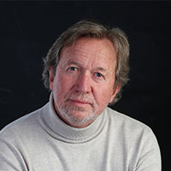
”KAN KREFT BRUKES TIL NOE”
Vi får besøk av medisinsk faglig overlege ved Unicare Røros, Frode Skanke.
Foredraget er for både pasienter og pårørende og handler om bl.a. senskader og særlig fatique.
Det er i dag mange som overlever kreftsykdom, men flere og flere sliter med seneffekter, noe som er belastende både for den behandlede, men også krevende for pårørende.
Dette foredraget er ikke spesielt for brystkreft, men for kreft generelt. Vi mener at denne informasjonen kan være aktuelt for mange, enten du selv har vært syk, er pårørende eller har lyst til å få litt mer kjennskap til dette. Synes du at det høres interessant ut, er du velkommen på foredraget (trenger ikke å være medlem hos oss).
Frode Skanke har arbeidet med dette i mange år og deler noen av sine erfaringer med oss:
Tirsdag den 18. oktober, kl 1800 i auditoriet på Folkvang
Vi selger billetter etter ”Først til mølla .....” kr 100 pr stk.
Ønsker du billetter, ta kontakt med:
Sissel Grønberg – 907 933 54 eller Berit Teppdalen – 913 647 35
Billetter kan betales med Vipps

Det vil være Rosa Sløyfestand med mulighet for info og kjøp av effekter,
og enkel servering.

Brystkreftforeningen Elverum

